**广州大典登录和注册指南（流程图解）**

一、针对本身具备广州图书馆读者身份登录指南如下：

1. 通过登陆广州大典网址：<http://gzdd.gzlib.org.cn/hrcanton/home/index>，点击「登录」按钮，进入页面按指引输入相关读者身份信息，如下图

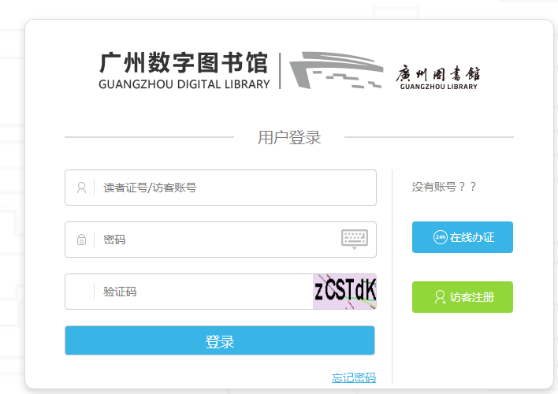

1. 点击登录后，系统自动跳转进入广州大典首页。

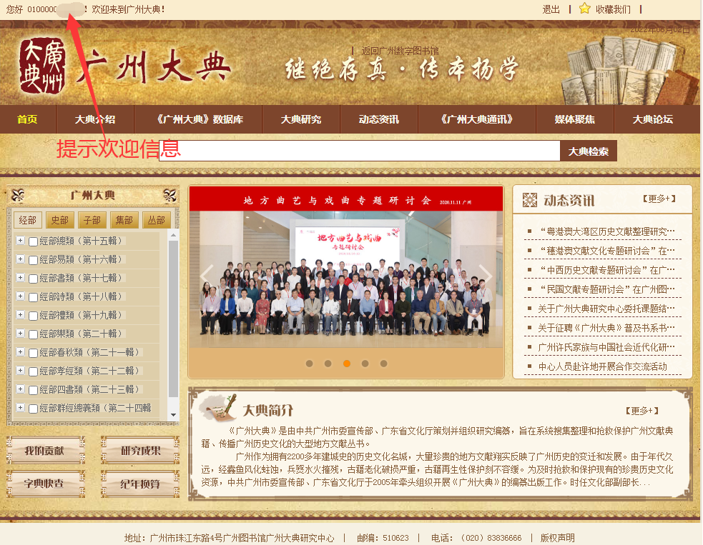

二、针对本身未具备广州图书馆读者身份登录指南如下：

1、点击「注册」按钮，按指引进行注册，填入相关信息，红色*号为必填项，当按照要求完成后，如下图

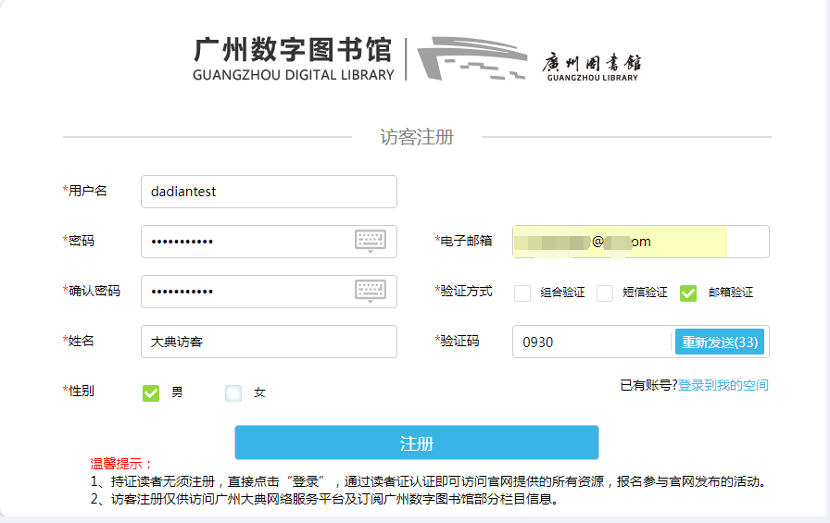

2、完成注册后，用刚刚注册的信息登录大典页面，如下图：

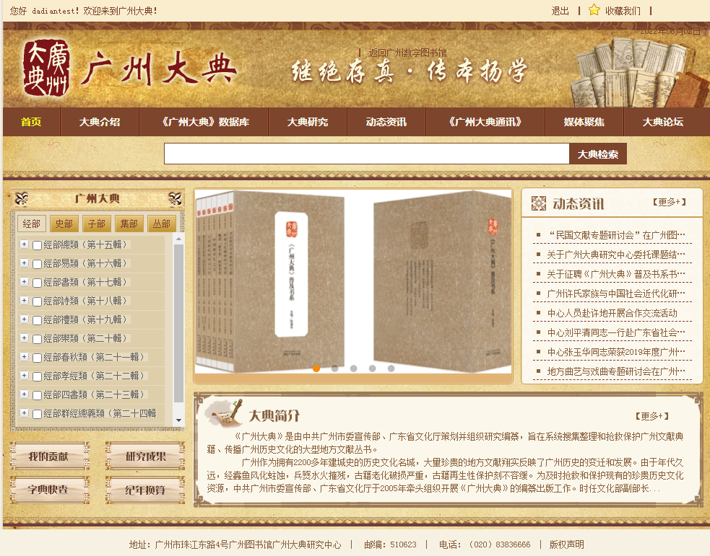

即可进行大典内容浏览。